温馨提示：
此题库为Word版，请按住Ctrl,滑动鼠标滚轴，调节合适的观
看比例，关闭Word文档返回原板块。
考点22 简单的线性规划
一、选择题
1.（2011·湖北高考文科·Ｔ8）直线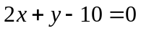与不等式组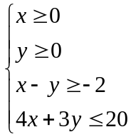表示的平面区域的公共点有（ ）
(A)0个 (B)1个 (C)2个 (D)无数个
【思路点拨】画出不等式组表示的平面区域，数形结合.
【精讲精析】选B. 不等式组表示的平面区域如图，由图可知
直线与平面区域的公共点只有(5,0)这一个点.
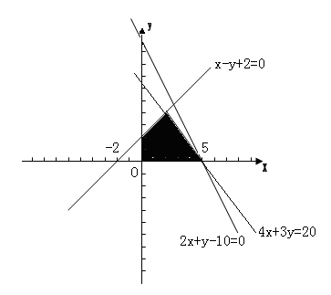
2.（2011·全国高考文科·Ｔ4）若变量x，y满足约束条件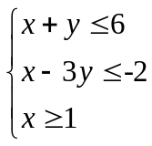，则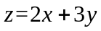的最小值为（ ）
（A）17 （B）14 （C）5 （D）3
【思路点拨】解决本题的关键是作出所示的可行域.然后要把握住线性目标函数的z的取值与其在y轴的截距是正相关关系，进而确定过直线x=1与x-3y=-2的交点时取得最小值.
【精讲精析】选C.作出不等式组表示的可行域，从图中不难得到当直线过直线x=1与x-3y=-2的交点（1，1）时取得最小值,所以最小值为5.
3.（2011·四川高考理科·Ｔ9）某运输公司有12名驾驶员和19名工人，有8辆载重量为10吨的甲型卡车和7辆载重量为6吨的乙型卡车，某天需送往A地至少72吨的货物，派用的每辆车需载满且只运送一次，派用的每辆甲型卡车需配2名工人，运送一次可得利润450元；派用的每辆乙型卡车需配1名工人，运送一次可得利润350元，该公司合理计划当天派用两种卡车的车辆数，可得最大利润z=（ ）
（A）4 650元 （B）4 700元
(C) 4 900元 （D）5 000元
【思路点拨】写出线性约束条件、线性目标函数，作出可行域.
【精讲精析】选C. 设公司当天派用甲卡车辆，乙卡车辆，获得利润为m，
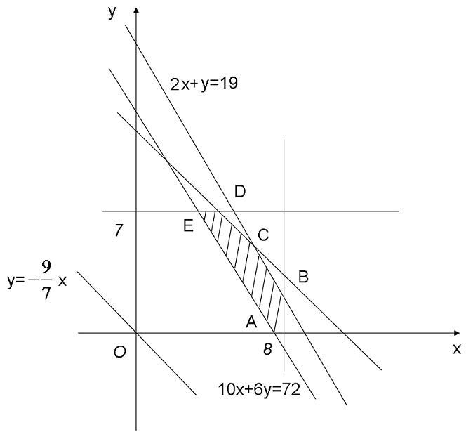
则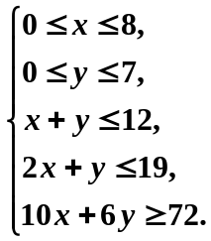 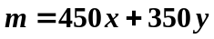
作出如图所示的可行域，
作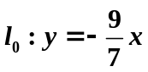，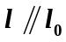，
当经过点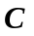时，m取得最大值.
由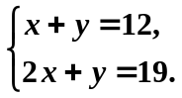得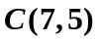，
即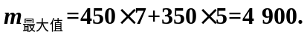故选C.
4.(2011·重庆高考理科·T10)设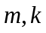为整数,方程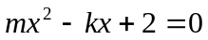在区间内有两个不同的根,则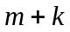的最小值为( )
(A) 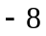 (B) (C)  (D) 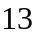
【思路点拨】根据题意,列出整数满足的不等式,根据线性规划的相关知识求解.
【精讲精析】选D.令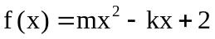,因为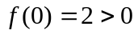,若方程在区间内有两个不同的根,需满足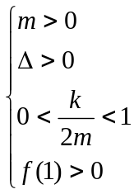,即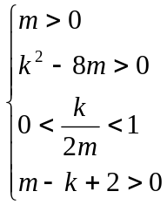
根据不等式组可画出可行域,因为为整数,可知当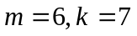时,目标函数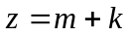取得最小值为.
二、填空题
5.（2011·上海高考文科·T9）若变量满足条件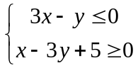，则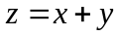的
最大值为 .
【思路点拨】本题考查线性规划问题，需结合图像找到临界位置，确定临界值.
【精讲精析】应该在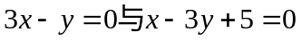的交点处时取得最大值，解得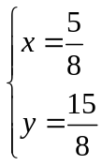，故的最大值是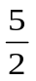.
【答案】
关闭Word文档返回原板块。

